Dokumentation av workshop för hbtqi-personers lika rättigheter och möjligheter

Grupp 1

1. Identifiera problem
Det problem vi har identifierat:

2. Formulera önskat läge
När det identifierade problemet är löst råder följande önskade läge:

3. Identifiera hinder i verksamheten
Vi har identifierat följande tre hinder i verksamheten:
Problem 1.

Problem 2.

Problem 3.

4. Formulera lösningar på hindren
Vi har identifierat två lösningar per hinder:

Problem 1.
Lösning a:
Lösning b:

Problem 2.
Lösning a:
Lösning b:

Problem 3.
Lösning a:
Lösning b:

5. Prioritera lösningarna
Prioritera lösningarna genom att placera in dem på grafen.
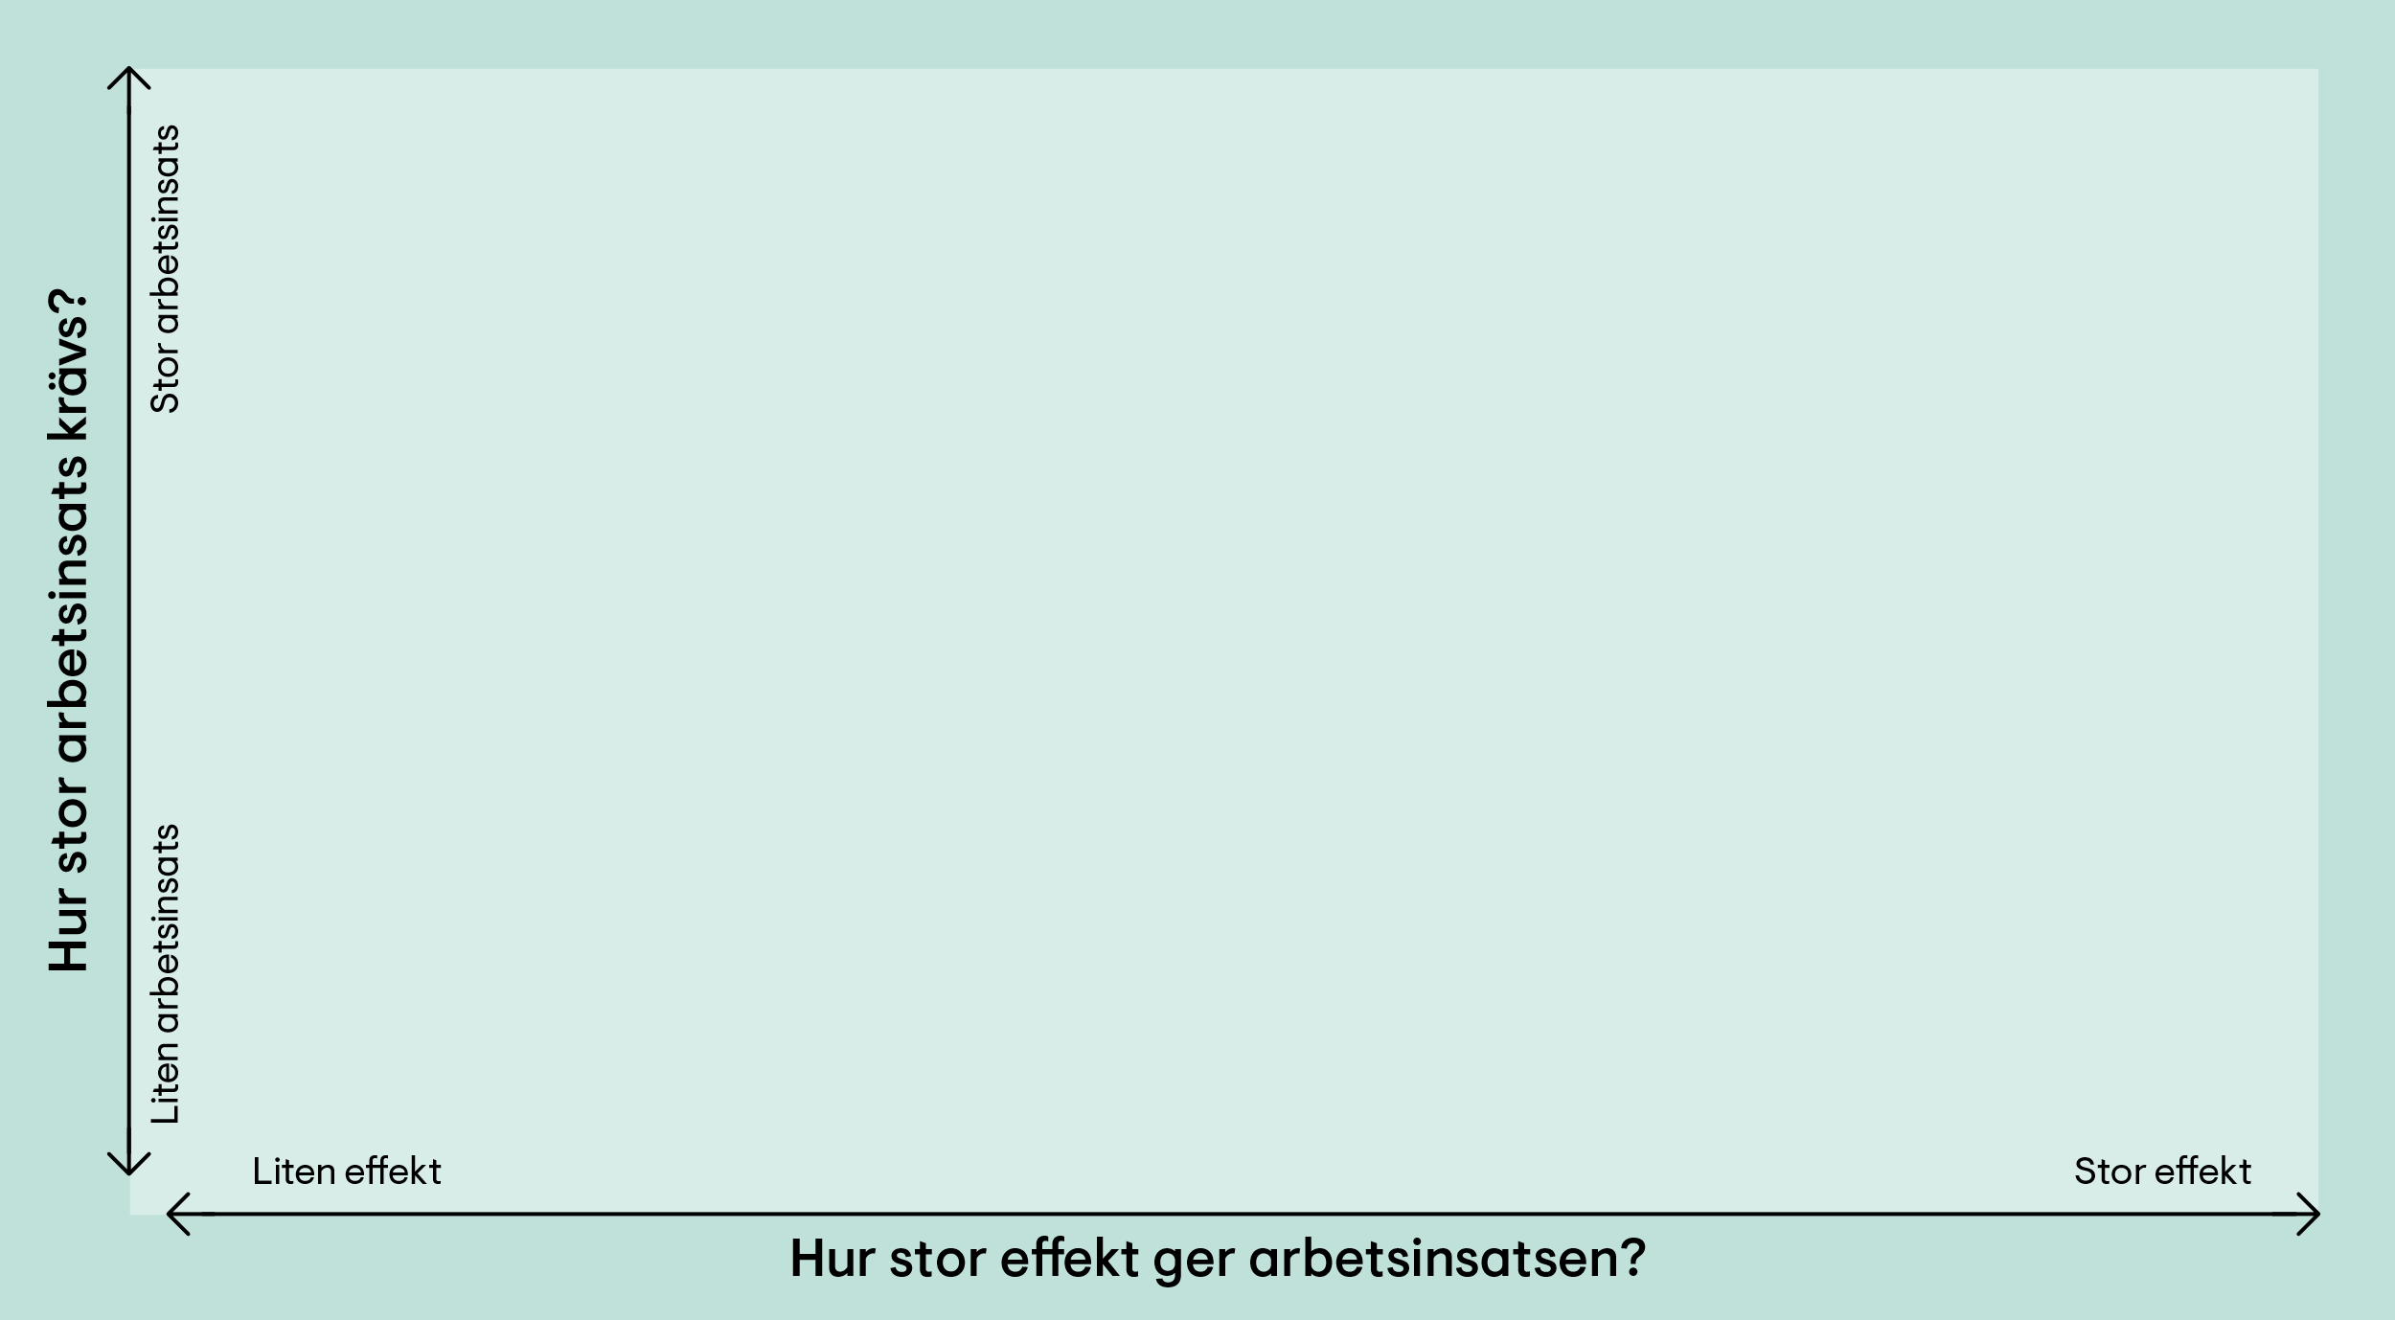
Klicka på valfri yta i grafen och skriv

Grupp 2

1. Identifiera problem
Det problem vi har identifierat:

2. Formulera önskat läge
När det identifierade problemet är löst råder följande önskade läge:

3. Identifiera hinder i verksamheten
Vi har identifierat följande tre hinder i verksamheten:
Problem 1.

Problem 2.

Problem 3.

4. Formulera lösningar på hindren
Vi har identifierat två lösningar per hinder:

Problem 1.
Lösning a:
Lösning b:

Problem 2.
Lösning a:
Lösning b:

Problem 3.
Lösning a:
Lösning b:

5. Prioritera lösningarna
Prioritera lösningarna genom att placera in dem på grafen.

Grupp 3

1. Identifiera problem
Det problem vi har identifierat:

2. Formulera önskat läge
När det identifierade problemet är löst råder följande önskade läge:

3. Identifiera hinder i verksamheten
Vi har identifierat följande tre hinder i verksamheten:
Problem 1.

Problem 2.

Problem 3.

4. Formulera lösningar på hindren
Vi har identifierat två lösningar per hinder:

Problem 1.
Lösning a:
Lösning b:

Problem 2.
Lösning a:
Lösning b:

Problem 3.
Lösning a:
Lösning b:

5. Prioritera lösningarna
Prioritera lösningarna genom att placera in dem på grafen.

Grupp 4

1. Identifiera problem
Det problem vi har identifierat:

2. Formulera önskat läge
När det identifierade problemet är löst råder följande önskade läge:

3. Identifiera hinder i verksamheten
Vi har identifierat följande tre hinder i verksamheten:
Problem 1.

Problem 2.

Problem 3.

4. Formulera lösningar på hindren
Vi har identifierat två lösningar per hinder:

Problem 1.
Lösning a:
Lösning b:

Problem 2.
Lösning a:
Lösning b:

Problem 3.
Lösning a:
Lösning b:

5. Prioritera lösningarna
Prioritera lösningarna genom att placera in dem på grafen.

Grupp 5

1. Identifiera problem
Det problem vi har identifierat:

2. Formulera önskat läge
När det identifierade problemet är löst råder följande önskade läge:

3. Identifiera hinder i verksamheten
Vi har identifierat följande tre hinder i verksamheten:
Problem 1.

Problem 2.

Problem 3.

4. Formulera lösningar på hindren
Vi har identifierat två lösningar per hinder:

Problem 1.
Lösning a:
Lösning b:

Problem 2.
Lösning a:
Lösning b:

Problem 3.
Lösning a:
Lösning b:

5. Prioritera lösningarna
Prioritera lösningarna genom att placera in dem på grafen.

